УО «Белорусский государственный университет информатики и радиоэлектроники»

Кафедра ПОИТ

Отчет по лабораторной работе №1

по предмету «Теория информации»

Выполнил:

Мухин Д. С.

гр. 351004

Проверила:

Болтак С.В.

Минск 2025

Вариант №1.

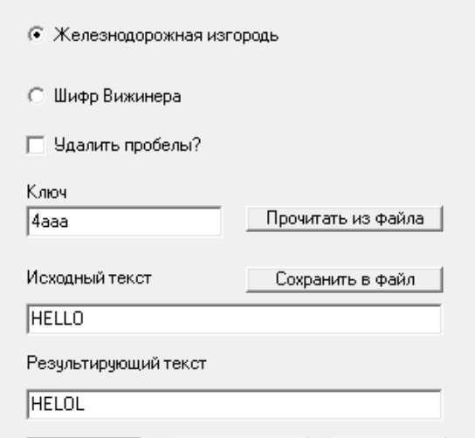

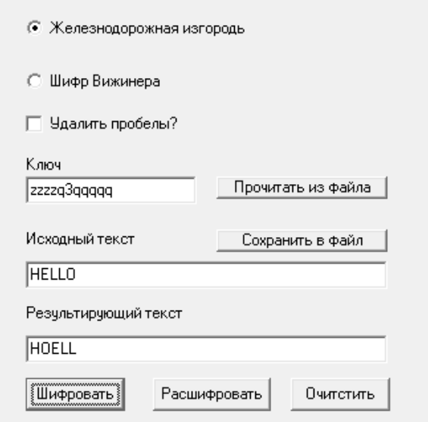

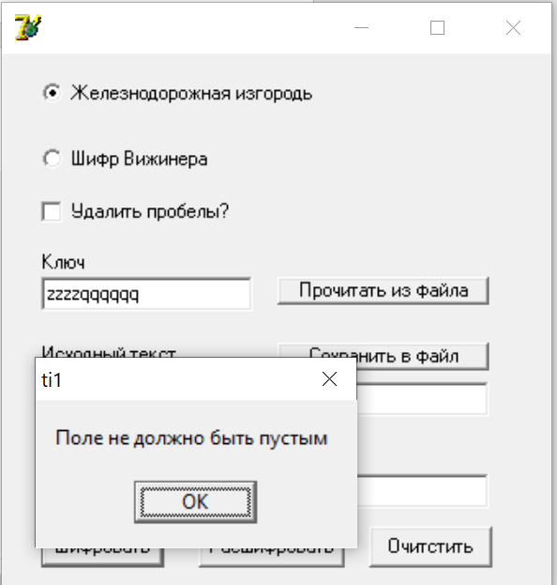

Шифр Вижинера с прямым ключом

